Дума Находкинского городского округа
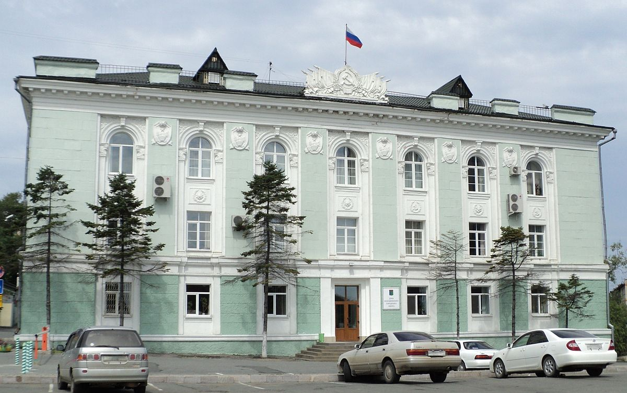
Дума Находкинского городского округа — представительный орган местного самоуправления Находкинского городского округа.
Согласно Уставу, наделена правом представлять интересы населения и принимать от его имени решения, действующие на территории городского округа. Состоит из 30 депутатов. Председатель Александр Анатольевич Киселев с 18 апреля 2018 года по настоящее время. С 2000 года по июнь 2016 года Михаил Пилипенко, с 11 июля 2016 года по апрель 2018 года Евгений Иванович Воронин
С 1945 по 1991 год местная публичная власть в городе была представлена Находкинским городским Советом народных депутатов, который состоял из городского комитета (в 1945-1950 гг. — райкома) КПСС и исполнительного комитета.
В соответствии с указом Президента РСФСР от 24 августа 1991 года № 83 и решением Крайисполкома № 240 от 24 августа 1991 года, распоряжением председателя Находкинского горисполкома Виктора Гнездилова № 541 от 24 августа 1991 года, помещения Находкинского городского Комитета КПСС были закрыты и опечатаны.
«О приостановлении деятельности коммунистической партии РСФСР и о партийных архивах»
Дума Находкинского городского округа утверждает структуру администрации городского округа по представлению главы городского округа, утверждает генеральный план, правила землепользования и застройки городского округа, прочее.
Дума Находкинского городского округа по вопросам, отнесенным к её компетенции, принимает решения двух видов:
Решения Думы, устанавливающие правила, обязательные для исполнения на территории городского округа, принимаются большинством голосов, подписываются главой городского округа и подлежат обязательному опубликованию в средствах массовой информации.
Решения, принимаемые Думой по вопросам собственной организации деятельности, подписываются председателем Думы. Председатель Думы издает постановления и распоряжения по вопросам организации деятельности Думы.
Согласно Уставу Находкинского городского округа Дума округа избирается сроком на 5 лет. Состоит из 30 депутатов, избираемых на муниципальных выборах по смешанной (мажоритарно-пропорциональной) избирательной системе, 15 из которых представляют политические партии.
Депутаты осуществляют свои полномочия, как правило, на непостоянной основе. Возглавляет Думу председатель, который работает на постоянной основе. Председатель избирается из состава депутатов Думы тайным голосованием. Председатель имеет заместителей, избираемых большинством голосов при тайном голосовании. Из числа депутатов создаются постоянные депутатские комиссии. Для юридического, организационного, информационного и материально-технического обеспечения деятельности Думы действует аппарат, состоящий из муниципальных служащих и технических работников.

